志丹县高级中学
2016--2017学年度第一学期期中考试高一年级数学试题
命题人：牛世军
（全卷满分120分，考试时间100分钟）

一．选择题：（在每小题给出的四个选项中，只有一项符合题目要求,本大题共10小题，每小题5分，共50分）
1．用列举法表示集合为（ ）
A．{0，1，2，3} B．{1，2，3}
C．{0，1，2，3，4} D．{1，2，3，4}
2．集合P={x|x<2}，集合Q={y|y<1}，则P与Q的关系为（ ）
A.P⊆Q B.Q⊆P C.P=Q D.以上都不正确
3．设集合P＝{x|0≤x≤4}，Q＝{y|0≤y≤4}，能表示集合P到集合Q的函数关系的有（ ）
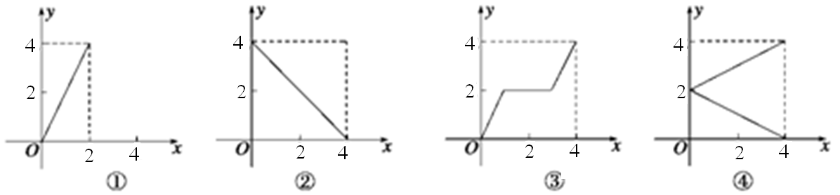
A．①②③④ B．①②③C．②③ D．②
4．化简${\left[{\left(−\sqrt{3}\right)}^{2}\right]}^{−\frac{1}{2}}$的结果是（ ）
A.$\frac{\sqrt{3}}{3}$B.$\sqrt{3}$C.$−\frac{\sqrt{3}}{3}$D.$−\sqrt{3}$
5．已知幂函数的图像过（4，2）点，则 （ ）
A． B． C． D．
6．设奇函数f（x）的定义域为R，当x∈[0，＋∞）时，f（x）是增函数，则f（－2），f（π），f（－3）的大小关系是（ ）
A．f（π）＞f（－3）＞f（－2） B．f（π）＞f（－2）＞f（－3）
C．f（π）＜f（－3）＜f（－2） D．f（π）＜f（－2）＜f（－3）
7．函数y＝$(\frac{1}{2})$^{|x|}的图象是（ ）
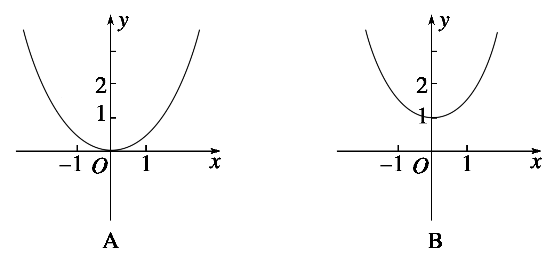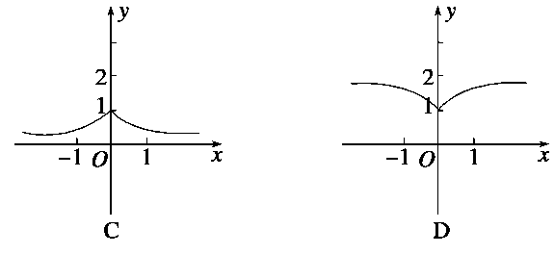
8．已知a＝0.8^{0.8}，b＝0.8^{0.9}，c＝1.2^{0.8}，则a、b、c的大小关系是（ ）
A．a>b>c B．b>a>c C．c>a>b D．c>b>a

9．已知函数，则（ ）
A．4 B．3 C．2 D．1
10．函数y=ax²+bx+3在（-∞，-1]上是增函数，在[-1，+∞）上是减函数，则（ ）
A.b>0且a<0 B.b=2a<0 C.b=2a>0 D.a，b的符号不定
二．填空题：（把答案填写在答题卡相应题号后的横线上,本大题共4小题，每小题5分，共20分）
11．已知I＝{0,1,2,3,4,5,6,7,8}，M＝{1,2,4,5}，N＝{0,3,5,7},则$C_{I}(M∪N)$＝
.
12．(1)_____． (2)__________.

13．已知函数f（x）＝3x−1，x∈{x∈N|1≤x≤4}，则函数f（x）的值域为______________．
14．若函数为上的增函数，则实数的取值范围是．

三．解答题：（解答应写出文字说明、证明过程及演算步骤,本大题共5小题，共50分）
15．（本题10分）计算：(1)；
(2)(lg 5)²＋lg 2·lg 50.

16．（本题10分）设集合A＝{x|－1≤x≤2}，B＝{x|m－1≤x≤2m＋1}，已知B⊆A.
（1）当x∈N时，求集合A的子集的个数；
（2）求实数m的取值范围．

$来&源：ziyuanku.com

- （本题10分）对函数y=x²-4x+6，（1）指出函数图像的开口方向、对称轴方程、顶点坐标；（2）说明图像由y=x²的图像经过怎样平移得来；（3）求函数的最大值或最小值 .

18．（本题10分）画出函数y＝－x²＋2|x|＋3的图像，并指出函数的单调区间．

ziyuanku.com

19．（本题10分）设y₁＝，y₂＝，其中a>0，且a≠1，试确定x为何值时，有：
(1)y₁＝y₂；(2)y₁>y₂.

2016--2017学年度第一学期期中考试
高一年级数学答案
WWW.ziyuanku.com一．选择题：（5分×10=50分）
1 | 2 | 3 | 4 | 5 | 6 | 7 | 8 | 9 | 10
A | Ziyuanku.comB | C | WWW.ziyuanku.comA | D | B | C | C | A | B
二．填空题：（5分×4=20分）
11.{6,8} 12. （1）6（2）-4 13. {2，5，8，11} 14.[4,8)
三．解答题：
15.解：（1）原式＝---------------------5分
（2）原式＝(lg 5)²＋lg 2·(lg 2＋2lg 5)
＝(lg 5)²＋2lg 5·lg 2＋(lg 2)²
$来&源：ziyuanku.com＝(lg 5＋lg 2)²＝1. ------------------------------5分

16.解：（1）∵当x∈N时，A＝{0,1,2}，∴集合A的子集的个数为2³＝8.--------4分
（2）①当m－1＞2m＋1，即m＜－2时，B＝∅，符合题意；
②当m－1≤2m＋1，即m≥－2时，B≠∅.由B⊆A，借助数轴，如图所示，
得$\left\{\begin{matrix}m−1≥−1 \\ 2m+1≤2\end{matrix}\right.$解得0≤m≤$\frac{1}{2}$，所以0≤m≤$\frac{1}{2}$。
ziyuanku.com综合①②可知，实数m的取值范围为$\left\{m|m<−2或0≤m≤\frac{1}{2}\right\}$. -----------10分

17.解：y=(x-2)² +2
(1)开口向上；对称轴方程x=2；顶点坐标（2,2）。--------------------3分
（2）将函数y=x²的图像向右平移2个单位长度，再向上平移2个单位长度得到函数y=(x-2)² +2的图像。 ---------------------------------7分
(3)当=2是函数有最小值，且最小值为2，无最大值。----------------10分

18.解: y＝－x²＋2|x|＋3
＝＝.
函数图像如图所示．
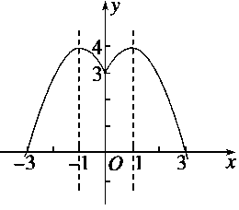-------------------------------5分
函数在(－∞，－1]，[0,1]上是增函数，
函数在[－1,0]，[1，＋∞)上是减函数．
∴函数y＝－x²＋2|x|＋3的单调增区间是(－∞，－1]和[0,1]，
单调减区间是[－1,0]和[1，＋∞)． -------------------------------------------10分
19.解：1)由a^{3x+1}＝，得3x＋1＝－2x.
解得x＝－，所以当x＝－时，y₁＝y₂.----------------------4分
(2)当a>1时，y＝a^{x}(a>0，且a≠1)为增函数．
由a^{3x+1}>a^{-2x}，得3x＋1>－2x，解得x>－.
当0<a<1时，y＝a^{x}(a>0，且a≠1)为减函数，
由a^{3x+1}>a^{-2x}，得3x＋1<－2x，解得x<－.------------------8分
所以，若a>1，则当x>－时，y₁>y₂；
若0<a<1，则当x<－时，y₁>y₂. ------------------------10分

